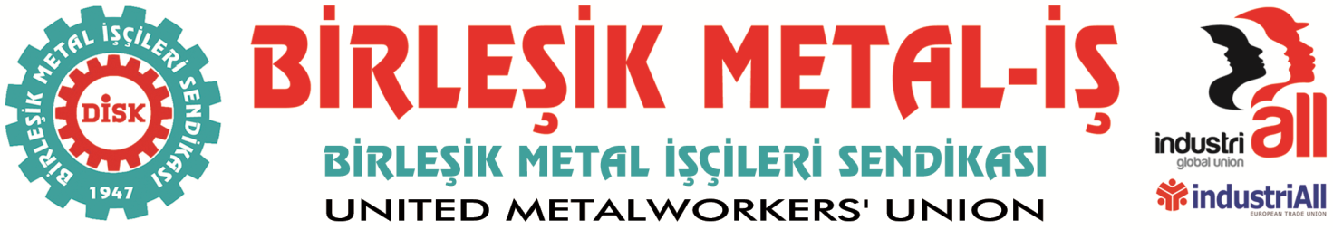
Genel Merkez: Bostancı Mah. Bostancı Yanyol Cad. No. 2 34744 Bostancı-Kadıköy-İstanbul Tel: (216) 380 8590 Fax: (216) 373 02

BASIN BÜLTENİ
27.01.2015
Grev erteletmek için çırpınacağınıza,
Metal işçisinin hakkını verin
Bugün (27 Ocak 2015) “Kocaeli” gazetesinde yer alan bir habere göre MESS’in talebi üzerine Kocaeli Sanayi Odası hükümetten Birleşik Metal-İş’in grevlerinin ertelemesini istemiştir.
Grev hakkı işçilerin anayasa ve yasalar tarafından güvenceye alınmış demokratik hakkıdır.
Bu hakkın kullanımının engellenmesi ancak yasal yollardan mümkündür ve yasalara göre grevler genel sağlık ve milli güvenliği bozucu nitelikte ise Bakanlar Kurulu tarafından 60 gün süre ile ertelenebilmektedir.
Ülkemizde cam fabrikalarındaki grevlerin bile milli güvenliği bozucu nitelikte olduğuna hükmedilip ertelenen grevler olmuştur.
Metal işçilerinin grevleri ne genel sağlığı bozmakta ne de milli güvenliği tehdit etmektedir.
Alınterinin karşılığını istemek genel sağlığı bozmak yerine güçlendirir.
Çocuklarının geleceği için yaşamak, insanca çalışmak istemek milli güvenliği sağlamlaştırır.
Sermayedar sınıf kendi çıkarlarını tüm toplumun çıkarlarının üstünde gördüğü için kendi çıkarına olmayan her şeyi milli güvenlik ve genel sağlığa aykırı olarak nitelemektedir.
Çünkü sermaye gerçek düşüncesini ve niyetini söyleyememektedir. Onun gerçek düşüncesi “metal işçilerinin hak arayışı sermayenin ucuz işçilik sistemini bozar, diğer metal işçilerine örnek olur dolayısıyla benim sınırsız sömürü düzenim sarsılır” biçimindedir.
O nedenle metal işçilerinin grevinin sermayenin talebi doğrultusunda ertelenmesi, sermayenin sömürü düzeninin payandalanmasından başka bir anlam taşımayacaktır.
Siyasal iktidarın metal işçilerini grevi karşısında takınabileceği tek tutum vardır. İşçilerin demokratik haklarını kullanmalarının önüne çıkacak her türlü engeli ortadan kaldırmaktır.
Metal işçilerinin grevlerinin ertelenmesi kararı siyasal iktidarın hangi sınıfın hizmetinde olduğunun da göstergesi olacaktır.

BİRLEŞİK METAL-İŞ SENDİKASI
Genel Yönetim Kurulu
Sendikamız IndustriAll Küresel Sendika ve IndustriAll Avrupa Sendikası üyesidir.
Our union is a member of IndustriAll Global Union and IndustriAll European Trade Union.

Sendikamız IndustriAll Küresel Sendika ve IndustriAll Avrupa Sendikası üyesidir.
Our union is a member of IndustriAll Global Union and IndustriAll European Trade Union.

